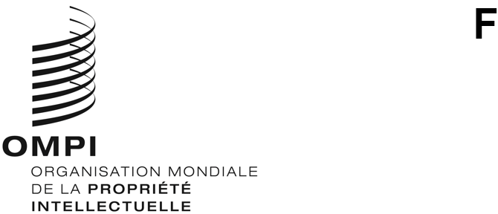
WIPO/GRTKF/IC/42/1 Prov.2
ORIGINAL : anglais
DATE : 7 février 2022

Comité intergouvernemental de la propriété intellectuelle relative aux ressources génétiques, aux savoirs traditionnels et au folklore

Quarante-deuxième session

Genève, 28 février – 4 mars 2022
Projet d’ordre du jour
établi par le Secrétariat
- Ouverture de la session
- Élection du bureau
- Adoption de l’ordre du jour

Voir le présent document et les documents WIPO/GRTKF/IC/42/INF/2 et WIPO/GRTKF/IC/42/INF/3.
- Adoption du rapport de la quarante et unième session

Voir le document WIPO/GRTKF/IC/41/4 Prov.2.
- Accréditation de certaines organisations
Voir le document WIPO/GRTKF/IC/42/2.
- Participation des peuples autochtones et des communautés locales
- Actualités concernant l’utilisation du Fonds de contributions volontaires
Voir les documents WIPO/GRTKF/IC/42/3 et WIPO/GRTKF/IC/42/INF/4.
- Note d’information à l’intention du Groupe d’experts des peuples autochtones et des communautés locales
Voir le document WIPO/GRTKF/IC/42/INF/5.
- Ressources génétiques
- Document de synthèse concernant la propriété intellectuelle relative aux ressources génétiques
Voir le document WIPO/GRTKF/IC/42/4.
- Texte du président sur le Projet d’instrument juridique international sur la propriété intellectuelle relative aux ressources génétiques et aux savoirs traditionnels associés aux ressources génétiques
Voir le document WIPO/GRTKF/IC/42/5.
- Rapport sur la compilation de données relatives aux bases de données sur les ressources génétiques et les savoirs traditionnels qui y sont associés
Voir le document WIPO/GRTKF/IC/42/6.
- Rapport sur la compilation de données relatives aux régimes de divulgation concernant les ressources génétiques et les savoirs traditionnels qui y sont associés
Voir le document WIPO/GRTKF/IC/42/7.
- Incidence économique des retards de traitement et de l’incertitude concernant les droits de brevet : préoccupations des États-Unis d’Amérique face aux propositions relatives à de nouvelles exigences de divulgation
Voir le document WIPO/GRTKF/IC/42/8.
- Recommandation commune concernant les ressources génétiques et les savoirs traditionnels qui y sont associés
Voir le document WIPO/GRTKF/IC/42/9.
- Recommandation commune concernant l’utilisation de bases de données pour la protection défensive des ressources génétiques et des savoirs traditionnels qui y sont associés
Voir le document WIPO/GRTKF/IC/42/10.
- Proposition de mandat pour l’étude du Secrétariat de l’OMPI sur les mesures visant à éviter la délivrance de brevets indus et sur le respect des systèmes existants d’accès et de partage des avantages
Voir le document WIPO/GRTKF/IC/42/11.
- Exigence de divulgation internationale de la source pour les ressources génétiques et les savoirs traditionnels connexes dans les demandes de brevet – contribution à une approche fondée sur des données factuelles

Voir le document WIPO/GRTKF/IC/42/12.
- Glossaire des principaux termes relatifs à la propriété intellectuelle, aux ressources génétiques, aux savoirs traditionnels et aux expressions culturelles traditionnelles
Voir le document WIPO/GRTKF/IC/42/INF/7.
- Actualisation de l’étude technique des principales questions relatives à la propriété intellectuelle soulevées dans les projets d’instruments de l’OMPI sur les ressources génétiques, les savoirs traditionnels et les expressions culturelles traditionnelles du point de vue des droits des peuples autochtones
Voir le document WIPO/GRTKF/IC/42/INF/8.
- Rapport sur la compilation d’informations relatives aux régimes sui generis nationaux et régionaux de protection des savoirs traditionnels et des expressions culturelles traditionnelles par la propriété intellectuelle
Voir le document WIPO/GRTKF/IC/42/INF/9.
- Ressources disponibles sur le site Web de l’OMPI consacré aux savoirs traditionnels, aux expressions culturelles traditionnelles et aux ressources génétiques
Voir le document WIPO/GRTKF/IC/42/INF/10.
- Création d’un ou plusieurs groupes spéciaux d’experts
- Questions diverses
- Clôture de la session
[Fin du document]

